数据库课程设计报告
网约车系统

 | 年级： |  | 23级
 | 专业： | ： | 软件工程
 | 学号： | ： | 202300300075
 | 姓名： | ： | 林星宇
2025年9月13日

目录
一、系统概述 1
1.1 架构概述 1
1.2 开发平台、技术栈 1
1.3 开发环境配置 2
1.4 系统特点与创新 3
二、 需求分析 5
2.1 任务陈述 5
2.2 任务目标 5
三、 系统设计 7
3.1 系统输入 7
3.2 用户视图 7
3.3 系统组件 8
四、系统实现 10
4.1功能需求 10
4.2非功能需求 11
五、系统测试 12
5.1 MazeData 类的设计 12
5.2 迷宫数据结构 15
5.2.1 迷宫存储方案 15
5.2.2 迷宫存储的状态压缩 15
5.2.3 迷宫边界的动态计算 17
5.3 路径表示与存储 18
5.3.1 路径的表示 18
5.3.2 路径的存储 18
5.4 优先队列（最大堆）实现 20
六、总结 25
6.1 系统的总结与评估 25
6.2 面临的挑战与解决方案 25
6.3 后续优化与扩展的方向 25
附录 27
附录A 代码仓库 27

一、系统概述

1.1 架构概述
本系统

1.1.1 主要模块及其功能

- 客户端模块：

- 迷宫模块：

- 路径计算模块：

- 存储模块：

- 游戏逻辑模块：

1.2 开发平台、技术栈
1.2.1 开发平台
Unity 6（6000.0.33f1）：
选择 Unity 引擎作为游戏开发平台，主要是因为其强大的图形处理能力和丰富的组件库，可以帮助快速实现游戏的用户界面、动画效果以及物理引擎。Unity 提供的跨平台支持，使得游戏可以在多种设备上运行，为用户提供更好的体验。

1.2.2 编程语言
C# 3.0 .NET Framework 2.1：
使用 C# 语言进行编程，C# 具有良好的面向对象特性，能够帮助组织代码，提高代码可维护性。
C# 与 Unity 引擎的结合使得开发者能够高效地利用 Unity 提供的组件和功能，快速实现游戏逻辑。

1.3 开发环境配置
1.3.1 Unity 编辑器安装与配置
首先，下载并安装 Unity Hub，这是管理 Unity 编辑器版本和项目的官方工具。在 Unity Hub 中，选择所需的 Unity 编辑器版本进行安装，并在安装过程中勾选所需的构建支持模块，如 WebGL 和 Android。安装完成后，使用 Unity Hub 创建新项目或打开现有项目。

1.3.2 Visual Studio 安装与配置
在安装 Unity 编辑器时，建议同时安装 Visual Studio 2019 或 2022，并确保勾选“使用 Unity 的游戏开发”工作负载，以便获得与 Unity 的无缝集成。安装完成后，打开 Unity 编辑器，导航至“编辑”>“首选项”>“外部工具”，在“外部脚本编辑器”下拉菜单中选择已安装的 Visual Studio 版本。这将使 Unity 与 Visual Studio 关联，方便进行代码编写和调试。

1.3.3 UnityUI 的使用
UnityUI 是 Unity 提供的官方用户界面系统，用于构建游戏的用户界面。在项目中，可以通过“GameObject”>“UI”菜单创建各种 UI 元素，如按钮、文本框和面板。通过 UnityUI，可以方便地设计和实现游戏的用户交互界面。

3.3.4 版本控制与调试工具
在项目开发过程中，使用 Git 作为版本控制工具，管理项目的源代码和资源。可以通过 GitHub、GitLab 或 Bitbucket 等平台托管代码库，方便团队协作和代码管理。此外，利用 Visual Studio 的调试功能，可以在 Unity 编辑器中设置断点，进行单步调试，帮助开发者快速定位和修复问题。

1.4 系统特点与创新
本系统具有以下创新点：

- 迷宫存储方式：
通过 长整型数组 来表示迷宫的每一行，采用二进制位、状态压缩算法来存储墙壁和道路信息，这种存储方式不仅节省了内存，还提高了搜索和更新效率。
- 路径搜索算法的优化：
系统实现了 A* 算法 和 BFS 算法，采用了剪枝策略，该策略根据当前迷宫的墙壁比例、迷宫的复杂度动态选择最优路径搜索算法，能够处理不同难度的迷宫。
- 最大堆优先队列：
为了优化 A* 算法的性能，系统使用了 最大堆 实现优先队列，这使得在处理大规模迷宫时，A* 算法的效率大大提高。
- 迷宫编辑功能：
玩家可以在游戏过程中实时编辑迷宫，改变迷宫的布局。这一功能增加了游戏的互动性和可玩性。
- 数据持久化：
系统支持迷宫地图的序列化与存储，玩家不仅可以保存和加载迷宫，还可以保存路径信息，以便后续查看和复用。
- 开源化与社区贡献：
本项目在 GitHub 平台上开源（仓库地址见 附录A），任何开发者都可以访问代码库、查看源码，并进行二次开发或贡献改进建议。通过开源模式，项目可以吸引更多开发者的参与，不断优化游戏性能和功能，同时促进算法与数据结构的学习和交流。

这些创新不仅提升了游戏的玩法体验，还展示了不同算法和数据结构在实际应用中的优势。

需求分析

2.1 任务陈述
本项目的目标是实现一个迷宫游戏，用户通过控制一个老鼠角色，在迷宫中寻找从起点到终点的路径。游戏的背景设定为老鼠在迷宫中寻找粮仓，玩家通过键盘上的方向键来控制老鼠的运动。迷宫中有墙壁和可通行的路径，玩家需要避开墙壁，成功到达终点才能完成任务。
此外，本系统支持迷宫编辑功能，允许玩家动态修改当前迷宫的结构，例如将墙壁变为通路，或是将通路变为墙壁。系统还实现了路径搜索功能，可以计算出老鼠从起点到终点的所有可能路径，并特别标识出最短路径。
系统需要支持迷宫地图的序列化与存储，使得用户可以将当前迷宫保存为文件，并在未来的游戏中继续加载和编辑该地图。

2.2 任务目标
本迷宫游戏系统的功能需求包括以下几个方面：

- 操控老鼠的运动：
游戏允许用户通过键盘上的方向键（上下左右）来操控老鼠在迷宫中移动。老鼠的运动是实时响应的，且只能在没有墙壁的区域内移动，不能穿越墙壁。老鼠的初始位置设定为迷宫的中心，终点为迷宫的右下角。
- 检测成功与失败：
游戏需要实时检测老鼠是否到达终点。如果老鼠在规定的时间内成功到达粮仓（终点），则提示“成功”，否则提示“失败”。此外，若老鼠碰到墙壁或无法继续前进，也应给出相应的提示。
- 编辑迷宫功能：
游戏支持迷宫的实时编辑，用户可以通过修改迷宫中的墙壁与通路，动态改变迷宫的结构。每个格子的状态可以在墙壁和通路之间切换，用户可以通过鼠标点击或其他方式来编辑迷宫地图。此功能提供更高的灵活性，使得玩家能够自定义游戏环境。
- 计算所有路径与最短路径：
系统需要实现路径计算功能，支持计算从起点到终点的所有可行路径，并找出其中的最短路径。路径计算采用多种搜索算法（如 A* 算法、BFS 算法等），根据迷宫的结构自动选择最优的算法。最短路径和所有路径的显示能够帮助玩家更好地理解迷宫的布局和走向。
- 迷宫地图序列化与存储：
系统需要支持迷宫地图的序列化存储功能。迷宫和路径的数据将保存到文件中，以便后续读取和加载。这使得用户可以保存自己编辑的迷宫并随时继续编辑或重新开始游戏。地图的存储与加载功能将保证游戏的持久性，避免玩家丢失当前进度。

系统设计

3.1 系统输入
系统输入主要包括两大类数据：迷宫数据和用户的操作指令。迷宫数据由系统初始化时加载，或由用户通过编辑功能手动修改。这些数据包括迷宫的结构、墙壁的分布以及起点与终点的位置等信息。迷宫的生成与编辑基于二维网格表示，墙壁与通道分别用不同的数值进行标记（例如，1 代表墙壁，0 代表通道）。在编辑迷宫时，用户可以自由选择路径，墙变路，路变墙，实时更新迷宫的状态。
玩家的操作指令包括键盘上的方向键输入，通过这些输入，玩家控制老鼠在迷宫中移动。每次输入方向键时，系统会根据用户的指令更新老鼠的位置，并进行相应的碰撞检测，确保老鼠不能穿越墙壁。如果用户在规定的时间内成功到达粮仓，则系统判定为胜利，否则提示失败。
为了提高系统的可扩展性和跨平台兼容性，系统采用了 虚拟轴和虚拟按键 技术，为未来将游戏部署至多个平台（如 Windows、MacOS、Web、移动设备等）奠定了基础。通过这一技术，系统能够适配不同设备的输入与显示特性，提供一致的用户体验。此设计使得系统在未来支持更多的平台时，能够无缝迁移，并减少额外的开发成本。

3.2 用户视图
系统输出主要呈现为图形化的用户界面，其中最重要的部分是迷宫地图的实时显示、老鼠的运动轨迹、路径计算结果以及游戏成功或失败的提示。

- 迷宫地图：
显示当前的迷宫布局，包括墙壁、路径、起点、终点等元素。用户可以在界面上查看整个迷宫结构，并在编辑模式下修改地图。
- 老鼠的运动轨迹：
通过动画形式展示老鼠在迷宫中的移动，每当用户按下方向键时，老鼠会沿着预定路径移动，路径上的每一步都会在界面上更新。
- 路径计算结果：
路径计算模块会实时计算并展示从起点到终点的路径，用户可以查看最短路径或所有可行路径。
- 成功或失败提示：
在玩家控制老鼠完成迷宫任务后，系统会根据玩家是否在规定时间内成功到达粮仓提供相应的提示。如果老鼠到达终点，显示“成功”；如果时间耗尽或老鼠走错路线，显示“失败”。
- 视角切换与聚焦功能：
为了提高用户的沉浸感和操作体验，系统支持视角切换功能，玩家可以自由切换视角，查看迷宫的不同部分。玩家能够选择局部视角，聚焦于老鼠的当前位置，以便精确控制老鼠的移动。此外，玩家还可以切换至全局视角，查看整个迷宫的布局，包括老鼠的当前位置、路径计算结果以及周围的环境。这种视角切换功能让玩家能够更好地进行策略规划和决策，尤其在迷宫较为复杂时，提供了更大的操作灵活性。

3.3 系统组件
系统由以下几个核心组件构成：

- 迷宫数据存储与处理模块：
负责迷宫数据的加载、编辑与存储。通过长整型数组表示迷宫的每一行，同时提供存储和加载功能，支持用户在不同设备间分享和加载自定义迷宫。
- 用户输入与界面交互模块：
负责接收用户的操作输入（如方向键），并将这些输入转化为老鼠的移动指令。同时，处理用户在编辑模式下对迷宫的修改，实时更新迷宫的状态。该模块提供了与用户的互动界面，确保用户体验的流畅性。
- 路径计算模块：
实现了多种路径搜索算法（如 A*、BFS、DFS），用于计算老鼠从起点到终点的最短路径或所有路径。该模块对路径计算进行了优化，采用动态剪枝策略，能够根据迷宫的特性选择最合适的算法，提高计算效率

四、系统实现

4.1功能需求
- 老鼠移动的控制与检测：
玩家需要通过键盘方向键控制老鼠在迷宫中的移动，支持上下左右四个方向。每次老鼠移动后，系统应实时检测老鼠是否碰到墙壁或是否到达终点。如果老鼠碰到墙壁，则阻止移动，并提示“撞墙了”；如果到达终点，显示“成功到达粮仓”。
- 迷宫编辑功能：
用户可以通过简单的界面交互来编辑迷宫，支持添加墙壁、清除墙壁、设置起点和终点等功能。编辑功能应确保操作直观且反馈及时，玩家可以随时修改迷宫布局。
- 路径计算与搜索功能：
系统提供路径计算功能，包括最短路径和所有可行路径的计算。采用 A* 算法或 BFS 等路径搜索算法，根据迷宫的布局实时计算老鼠从起点到终点的路径。路径计算模块应支持动态更新路径结果，以便玩家查看不同路径的选择。
- 结果的判定与提示：
游戏的胜负条件包括成功到达粮仓和失败（例如超时）。系统应实时判断玩家的操作结果，在玩家完成任务时给出相应的提示：若老鼠成功到达粮仓，则显示“胜利”；如果时间用尽或老鼠走错路径，则显示“失败”。此外，路径计算模块的提示也需要反馈给用户。
- 迷宫文件的序列化存储与读取：
游戏应具备保存和读取迷宫的功能。用户可以保存当前编辑的迷宫结构，保存格式支持JSON或其他常见格式。用户在重新加载游戏时，可以读取之前保存的迷宫数据，继续进行游戏。存储功能应保证数据完整性和读取的高效性。

4.2非功能需求
- 性能要求：
游戏应具备较高的响应速度和流畅度，尤其是在复杂迷宫的路径计算时。路径搜索算法（如 A*）应在一定的时间限制内完成计算，避免因算法性能问题导致游戏卡顿或响应延迟。系统应具备超时处理机制，当计算时间超过一定限制时，提示用户路径计算超时。
- 可扩展性和可维护性：
系统应具备良好的可扩展性和可维护性，以便后期添加新的功能或优化现有功能。例如，可以方便地添加新的路径搜索算法，或者支持多种不同的迷宫布局。代码结构应遵循良好的编程规范，模块化设计，减少模块之间的耦合，使得后期的修改和更新能够更加便捷。同时，应有良好的文档支持，以方便开发人员理解和维护代码。

五、系统测试

5.1 MazeData 类的设计

MazeData 类是迷宫的核心数据结构，其设计围绕空间效率和快速访问展开。以包含了多个关键的变量和方法。下面是对其中主要变量和方法的分类介绍：

5.1.1 主要变量
- name
类型：string
用途：迷宫的名称，用于标识该迷宫。
- size
类型：int
用途：迷宫的尺寸，表示迷宫的行列数。假设迷宫是一个方形迷宫，size 表示一个边的长度。
- fileName
类型：string
用途：保存迷宫的文件名，用于存储或加载迷宫数据。
- grid
类型：long[]
用途：迷宫的布局，以每行的二进制表示存储，long 数字的二进制位表示一个迷宫的每一行。
- _shortestPath
类型：byte[]
用途：存储最短路径的二进制数据。该数组通过 shortestPath 属性转换成路径。
- shortestPath
类型：List<(int, int)> 计算属性（Computed Property）
用途：最短路径的坐标列表（使用 (int, int) 元组表示）。它们并不在内存中直接存储数据，通过 getter 和 setter 将 _shortestPath 与路径之间进行转换。
- start
类型：(int, int) 计算属性（Computed Property）
用途：迷宫的起点坐标，默认情况下是迷宫的中心$（size / 2 − 1, size / 2）$，并不在内存中直接存储数据。
- end
类型：(int, int) 计算属性（Computed Property）
用途：迷宫的终点坐标，默认情况下是迷宫的左上角（size - 1, 0），并不在内存中直接存储数据，。
- directions
类型：(int, int)[]
用途：用于存储迷宫中可移动的方向，包含四个方向（上、下、左、右）。

5.1.2 主要方法
- Initialize(int size)
用途：初始化迷宫数据，包括设置 size 和初始化 grid 数组，并计算最短路径。
- GetCell(int x, int z)
用途：检查指定位置 (x, z) 是否是通路（true 表示通路，false 表示障碍物）。
- SetCell(int x, int z, bool value)
用途：设置指定位置 (x, z) 的值为 true 或 false，更新迷宫的格子状态。
- IsInBounds((int, int) pos)
用途：检查指定坐标 (x, z) 是否在迷宫的有效范围内。
- IsStratOrEnd((int, int) pos)
用途：检查指定坐标 (x, z) 是否为迷宫的起点或终点。
- FindShortestPath()
用途：计算迷宫的最短路径。如果迷宫的障碍物比例大于 50%，使用 BFS（广度优先搜索）；否则，使用 A*（A Star）算法。
- GetObstacleRatioMoreThan(double ratio)
用途：计算迷宫中障碍物的比例，判断障碍物比例是否超过指定的 ratio，用于决定使用 BFS 还是 A*。
- BFS()
用途：使用广度优先搜索算法计算从起点到终点的最短路径，并返回路径坐标列表。如果无法找到路径，则返回空列表。
- AStar()
用途：使用 A* 搜索算法计算从起点到终点的最短路径，并返回路径坐标列表。该方法使用曼哈顿距离作为启发式函数。
- ReconstructPath(Dictionary<(int, int), (int, int)> cameFrom)
用途：通过回溯父节点的方式构造路径，返回从起点到终点的路径。
- CreateVisitedArray()
用途：创建一个 long[] 数组，用于存储迷宫中的访问标记，每个 long 数字表示 64 个位置的访问状态。
- IsVisited(long[] visited, int x, int z)
用途：检查指定坐标 (x, z) 是否已经访问过。
- MarkVisited(long[] visited, int x, int z)
用途：标记指定坐标 (x, z) 为已访问。
- GetAllPaths(int maxWidth, int maxDepth, TimeSpan timeout)
用途：使用 DFS 算法获取迷宫中的所有路径，并考虑最大宽度、最大深度和超时限制。
- TupleSecondItemComparer
用途：A* 算法中用来比较元组的类，按第二项（路径的代价）排序，优先队列用于排序。
- ManhattanDistance((int, int) a, (int, int) b)
用途：计算两个坐标之间的曼哈顿距离，作为 A* 算法中的启发式函数。

5.2 迷宫数据结构

5.2.1 迷宫存储方案

在本项目中，迷宫存储结构中每个元素代表迷宫中的一个格子。 每个格子有两种可能的状态：墙壁或通路。这种存储方式直观且易于理解，方便进行路径搜索和迷宫编辑等操作。

5.2.2 迷宫存储的状态压缩
采用数组来显示存储墙和路的排列

5.2.2.1 传统方案的缺陷：
在传统方案中，使用二维布尔数组 bool[,] 来存储迷宫状态会存在空间占用较大和内存访问效率低的缺陷。例如，在一个 64x64 的迷宫中，每个布尔值占用 1 字节，因此需要 64 * 64 = 4,096 字节（即 4 KB）来存储迷宫的状态。当需要进行序列化时，数据量大且处理效率较低。

5.2.2.2 位压缩方案：
在优化方案中，采用 long[] 数组来表示每行迷宫的状态。通过位运算，long 类型的 64 位可以存储 64 个坐标点的状态。假设每个格子的状态是 true 或 false，那么每个 long 就能表示一整行的状态。
例如，当 size=64 时，使用 64 个长整型数字即可表示整个迷宫的状态。该方案在存储时显著减少了内存占用，并且提高了访问效率：
方案 | 数据结构 | 序列化数据量 | 总空间占用
传统方案 | bool[] | 每个格子 5 字节 | 20480 字节 (20 KB)
压缩方案 | long[] | 每个 long 约 10 字节（十进制） | 640 字节

表 5.2-1
通过位压缩，压缩方案的内存占用仅为传统方案的 约 3%，且不需要额外的内存分配来存储每个布尔值。

5.2.2.3 核心方法实现：
- 动态修改状态：
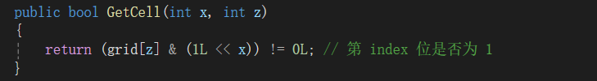
图 5.2-1
通过位运算动态修改指定坐标的状态，实现 O(1) 时间复杂度的随机访问，这比传统数组的 O(N) 随机访问更高效。

- 通过位掩码判断坐标状态：
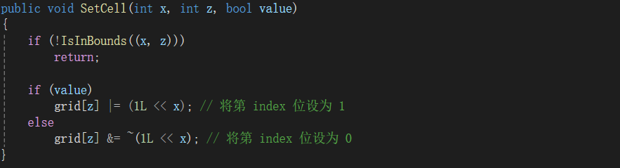
图 5.2-2
使用位掩码快速判断一个指定位置的状态，减少了传统方法中逐个元素遍历的开销。

5.2.2.4 优势：
- 节省空间：通过压缩方式，空间占用大大减少，特别是在大规模迷宫中表现尤为明显。
- 访问效率：通过位运算，获取和修改迷宫状态的效率得到了提升，能够快速定位指定坐标的状态。

5.2.3 迷宫边界的动态计算

- 起点和终点的动态生成：
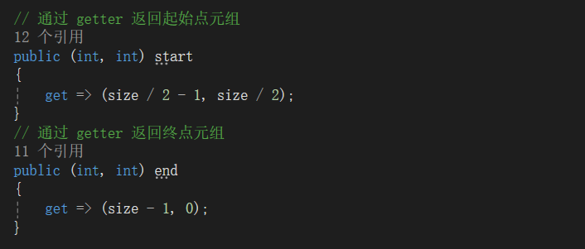
图 5.2-3
迷宫的起点和终点是通过计算属性（Computed Property）动态生成的。这确保了在迷宫尺寸发生变化时，起点和终点的位置能够自适应调整，而不需要修改硬编码的常量。
具体实现中，start 和 end 属性根据 size 动态计算，避免硬编码，保证了不同迷宫尺寸下的灵活配置。例如，size=32/64/128 时，迷宫的起点和终点位置会根据新的尺寸进行调整。

- 动态判断迷宫边界：
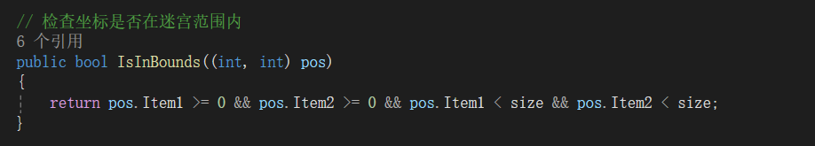
图 5.2-4
迷宫的边界检查被包装在 IsInBounds 方法中，确保在迷宫操作过程中，所有坐标都在有效的范围内，避免越界访问。

5.3 路径表示与存储

5.3.1 路径的表示

在本系统中，路径采用 List<(int, int)> 类型表示，其中每个元素是一个元组 (x, y)，表示路径上的一个坐标点。 路径的第一个元素为起点，最后一个元素为终点，中间的元素按顺序连接，构成从起点到终点的完整路径。
假设我们有一个迷宫，起点坐标为 (2, 3)，终点坐标为 (5, 6)，路径经过以下坐标点：
$$(2, 3) → (3, 3) → (3, 4) → (4, 4) → (5, 4) → (5, 5) → (5, 6)$$
在代码中，可以使用 List<(int, int)> 来表示这条路径：
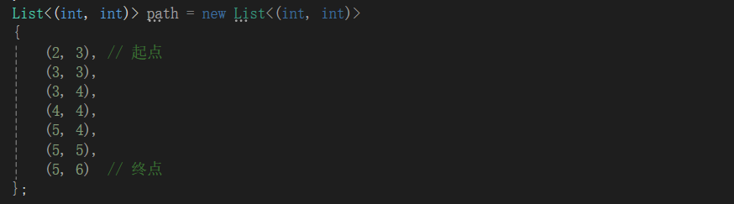
图 5.3-1
这种表示方式直观且易于操作，方便在路径搜索和显示过程中进行处理。 List<(int, int)> 是 C# 中的泛型集合类型，提供了动态大小和丰富的方法，如添加、删除、排序等，适用于存储和管理路径点集合。 使用元组 (int, int) 作为元素类型，使得每个路径点的坐标可以直接存储，避免了额外的数据结构，简化了代码的复杂度。 此外，List 类型的动态特性使得在路径搜索过程中，可以方便地添加或删除路径点，满足不同算法的需求。

5.3.2 路径的存储

由于最短路径存在多处调用的情况，故而对迷宫最短路进行存储。
为了提高迷宫路径存储的效率，采用二进制格式对路径数据进行紧凑且高效的序列化。

5.3.2.1 序列化设计目标
- 紧凑性：每个路径点的坐标 (x, y) 的值范围为 [0, size-1]，对于 size ≤ 256 的情况，可以用 byte 类型（1 字节）来存储每个坐标点的 x 和 y 坐标。因此，每个路径点占用 2 字节（1 字节存储 x 坐标，1 字节存储 y 坐标）。
- 兼容性：序列化后的数据以 byte[] 数组的形式保存，可以直接用于文件存储或网络传输，而无需依赖复杂的格式如 JSON 或 XML。这样不仅简化了数据处理，也提高了存储和传输的效率。

5.3.2.2 序列化实现细节
路径序列化的过程就是将每个路径点的坐标 (x, y) 转换为相应的字节流。
以下是具体步骤：
对于路径 [(2, 3), (4, 5)]，将每个坐标点拆解为两个字节：x = 2 对应 0x02，y = 3 对应 0x03，依此类推，路径将序列化为 02030405。
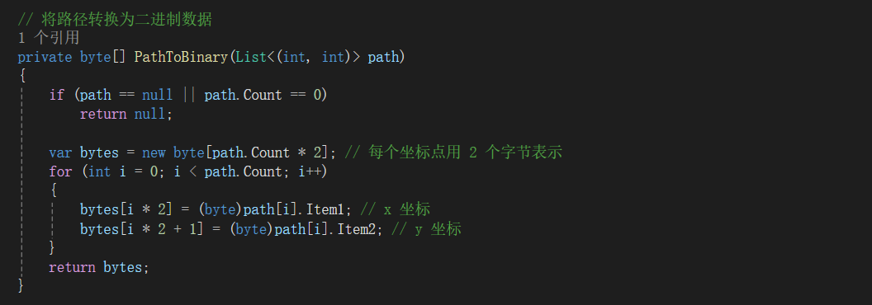
图 5.3-2
通过这个序列化过程，路径的存储不仅紧凑，而且可以直接保存成二进制数据，方便进一步处理。

5.3.2.3 反序列化的健壮性
反序列化时，我们将字节流按照步长 2 进行遍历，每两个字节解析为一个路径点的 x 和 y 坐标。这样确保路径点的坐标完整性。
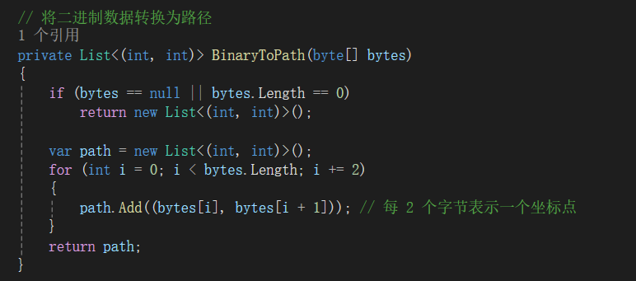
图 5.3-3
此方法可以确保反序列化时正确读取每个路径点，并恢复出原始的路径数据。

5.3.2.4 存储效率对比
以下是不同存储格式的效率对比：
存储格式 | 单点占用空间 | 1000长度路径的总空间
JSON（文本格式） | 约20 字节 | 20KB
二进制序列化 | 2 字节 | 2KB
表 5.3-1
压缩率：二进制序列化格式相比 JSON 格式，节省了约 90% 的存储空间。这是因为 JSON 格式需要为每个路径点提供额外的元数据，如逗号、括号等字符，而二进制格式只存储最必要的数值数据。

5.4 优先队列（最大堆）实现
最大堆是一种完全二叉树结构，在每个节点上存储的值都不小于其子节点的值。也就是说，最大堆的根节点存储的是所有节点中的最大值。此性质使得最大堆特别适用于需要频繁获取最大值的场景，例如优先队列的实现。
在 A* 搜索等路径规划算法中，优先队列通常用于动态选择当前最优节点，最大堆通过高效的插入和删除操作来维护优先级顺序。实现最大堆时，通常使用数组来存储堆元素，通过索引计算父节点和子节点的位置。

5.4.1 最大堆的基本特性
最大堆具有以下几个关键特性：
- 完全二叉树：堆是一棵完全二叉树，除了最后一层外，所有的节点都有两个子节点，最后一层节点的子节点尽可能向左排列。
- 堆性质：对于每个节点 i，其父节点 i/2（除非是根节点）存储的值总是大于等于子节点的值。根节点是最大值节点。
- 二叉堆数组表示：堆通常通过数组表示，给定一个节点的索引 i，其子节点索引分别为 2i + 1 和 2i + 2，父节点的索引为 (i - 1) / 2。

5.4.2 最大堆的实现
- 定义堆类
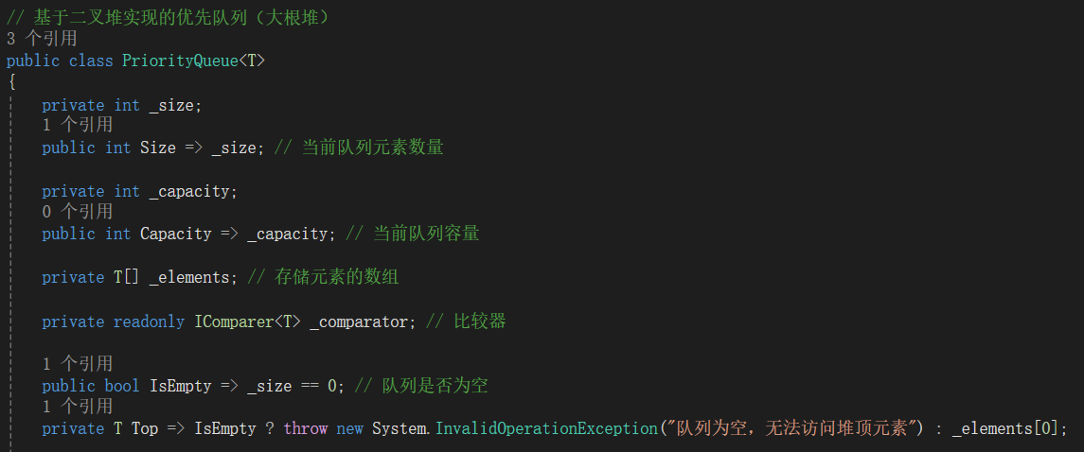
图 5.4-1
PriorityQueue 类定义了堆的核心属性，包括堆的大小、容量、元素数组和比较器。Top 是堆顶元素的访问器，用于获取最大值（或最小值，根据比较器的定义）

- 入队操作 (Enqueue)
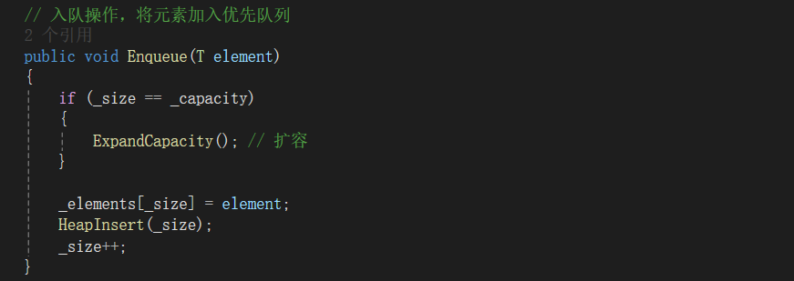
图 5.4-2
当元素入队时，首先检查堆是否已满，若已满则扩容。将新元素插入堆的末尾，并调用 HeapInsert 方法向上调整堆，确保堆结构正确（即堆顶元素为最大值）。

- 出队操作 (Dequeue)
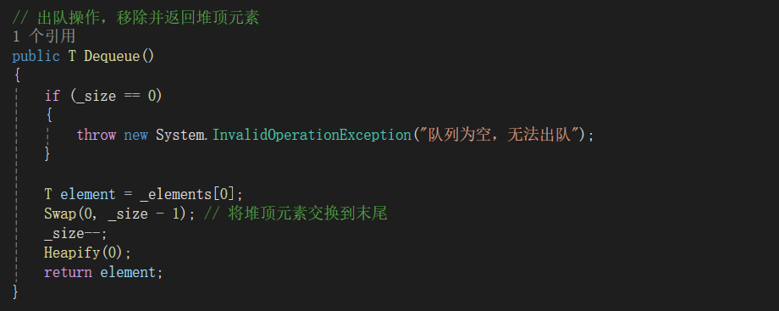图 5.4-3
在出队操作中，首先将堆顶元素与堆的最后一个元素交换，然后减小堆的大小。接着调用 Heapify 向下调整堆，使得堆重新保持最大堆性质。

- 堆插入 (HeapInsert)
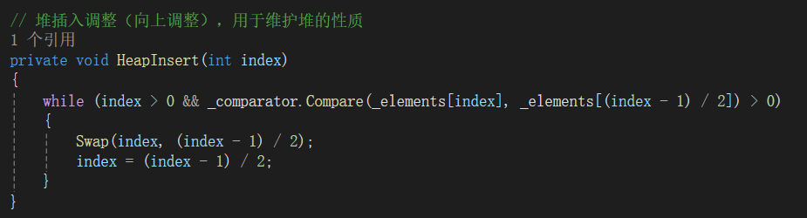图 5.4-4
HeapInsert 用于将新元素插入堆后，并保持堆的最大堆性质。通过不断比较当前元素和父节点的值，若当前元素更大，则交换并继续向上调整。

- 堆化操作 (Heapify)
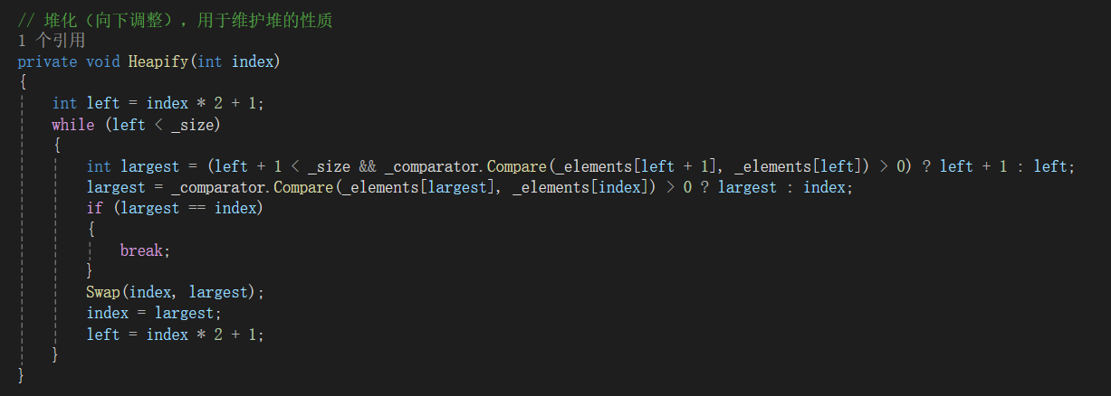图 5.4-5
Heapify 用于删除堆顶元素后的堆结构恢复。删除堆顶后，堆的最后一个元素被移到堆顶，通过比较子节点值，若其较大，则交换并继续调整堆。

- 扩容操作 (ExpandCapacity)
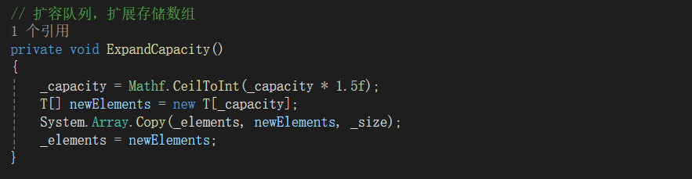图 5.4-6
如果堆的元素数量超出当前容量，则进行扩容。扩容时容量按 1.5 倍增加，然后将原来的元素复制到新的更大数组中。

六、总结

6.1 系统的总结与评估
- 功能完整性：
- 系统实现了迷宫生成、路径搜索、状态管理、文件存储等核心功能，满足基本需求。
- 性能表现：
- 在中小规模迷宫中表现良好，但在大规模迷宫中存在性能瓶颈。
- 用户体验：
- 界面简洁直观，操作流畅，但部分交互细节需优化。

6.2 面临的挑战与解决方案
- 挑战 1：大规模迷宫的生成与搜索效率低
解决方案：
优化迷宫生成算法，减少重复计算。
引入并行计算技术，提升路径搜索效率。
- 挑战 2：界面卡顿与响应延迟
解决方案：
使用异步加载技术，避免主线程阻塞。
优化界面渲染逻辑，减少不必要的重绘。
- 挑战 3：文件存储与加载的兼容性
解决方案：
增加文件版本号，支持不同版本迷宫的兼容性。
提供文件格式转换工具，方便用户迁移数据。

6.3 后续优化与扩展的方向
- 性能优化：
引入空间索引技术，加速路径搜索。
使用 GPU 加速迷宫生成与渲染。
- 功能扩展：
增加迷宫难度评估功能，基于路径长度和障碍密度评分。
支持迷宫分享与云端同步，增强用户互动性。
- 用户体验提升：
增加动画效果，提升界面交互的流畅性。
提供更多迷宫主题和皮肤，满足用户个性化需求。

附录

附录A 代码仓库
本项目已在GitHub上开源，仓库地址：
https://github.com/nicccce/mouse-maze
该项目采用 MIT 开源协议，允许任何人自由使用、修改、分发代码，但不提供任何形式的担保。详细的许可证信息可以在仓库中的 LICENSE 文件中查看。
仓库内容截图：

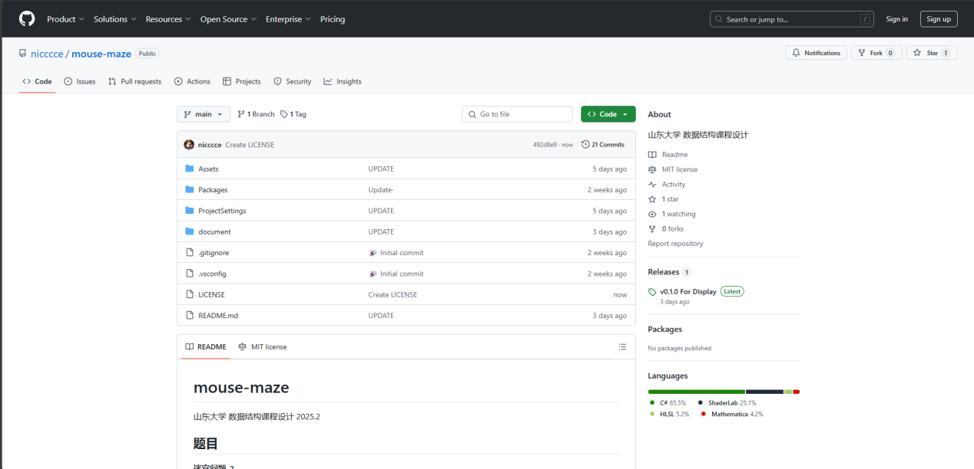
图 1 仓库主界面

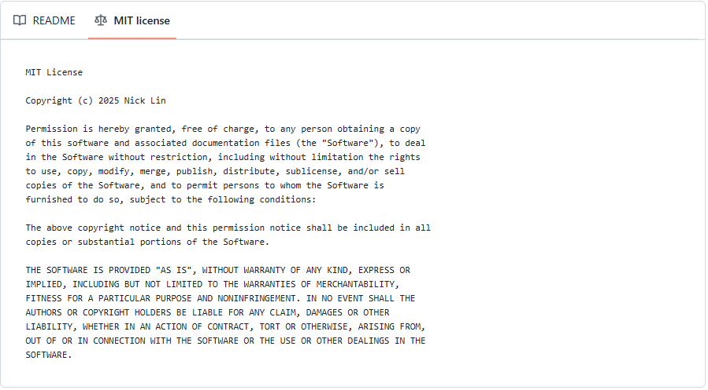
图 3 license截

